بسم الله الرحمن الرحیم

آموزش تحلیل مسیر در SPSS

مهندس شعبانزاده

<www.Iranprodoc.com>

**مقدمه**

در تحلیل رگرسیون خطی چند متغیره قصد داریم رابطه خطی بین متغیرهای مستقل و متغیرهای وابسته را پیش بینی کنیم . اما موضوعی که در اجرای روش تحلیل رگرسیون مطرح است ، این است که در آن ما فقط می توانستیم تاثیر مستقیم هر یک از متیغیرهای مستقل بر متغیر وابسته را پیش بینی کنیم و امکان شناسایی تاثیرات غیر مستقیم متغیرهای مستقل بر متغیر وابسته فراهم نبود . در چنین حالتی ، نمی توانیم مدل مفهومی و نظری تحقیق را که معمولاً یک مدل نظری متشکل از ساخت روابط بین متغیرهای مستقل است، مورد آزمون قرار دهیم.

برای رفع چنین مشکلی ، می توانیم از روش تحلیل مسیر استفاده کنیم. بنابراین، تحلیل مسیر که برای نخستین بار توسط سوول رایت در سال 1934 توسعه یافت ، تعمیم یافته روش رگرسیون چند متغیره در ارتباط با تدوین مدل های علی است. تحلیل مسیر یک روش پیشرفته آماری است که به کمک آن می توانیم علاوه بر تاثیرات مستقیم، تاثیرات غیر مستقیم هر یک از متغیرهای مستقل بر متغیر وابسته را نیز شناسایی کنیم . بنابراین، مهم ترین مزیتی که استفاده از رو ش تحلیل مسیر نسبت به روش رگرسیون دارد ، این است که در روش تحلیل رگرسیون ، تنها قادر به شناسایی تاثیر مستقیم هر متغیر مستقل بر متغیر وابسته بودیم ، اما در روش تحلیل مسیر علاوه بر تاثیر مستقیم، امکان شناسایی تاثیرات غیر مستقیم هر یک از متغیرهای مستقل بر متغیر وابسته نیز وجود دارد. به همین خاطر ، در تحلیل مسیر ، با چندین معادله خط رگرسیونی استاندارد شده مواجه هستیم، در حالی که در تحلیل رگرسیون ، تنها یک معادله خط رگرسیونی استاندارد شده داریم.

شکل های زیر به وضوح تفاوت بین تحلیل رگرسیون و تحلیل مسیر را نشان می دهند. در شکل اول، که روش تحلیل رگرسیون را نشان می دهد ، x2 تنها به صورت مستقیم بر x4 تاثیر دارد. اما در شکل دوم ، که روش تحلیل مسیر را نشان می دهد ، ملاحظه می گردد که x2 هم به صورت مستقیم و هم به صورت غیر مستقییم از طریق x3 بر x4 تاثیر دارد.

X2

X4

شکل اول : تحلیل رگرسیون

X3

X2

X4

شکل دوم: تحلیل مسییر

از طرفی، در تحلیل مسیر ما می توانیم میزان کاذب بودن روابط بین متغیرها را نشان دهیم. یعنی چقدر از این روابط ناشی از متغیرهای مستقل مورد نظر و چقدر ناشی از متغیرهای خارج از تحلیل ماست.

در تحلیل مسیر فلشها مشخص کننده تاثیرات علی از متغیرهای مستقل به سمت متغیرهای وابسته میانی و نهایی می باشند. تحلیل مسیر مشخص می کند اثر هر متغیر تا چه حد مستقیم و تا چه حد غیر مستقیم است. بدین ترتیب ، تحلیل مسیر به طریقی قابل فهم ، اطلاعات زیادی درباره فرآیندهای علی فراهم می آورد. به عبارتی تکنیک تحلیل مسیر برای تعیین اثر مستقیم و غیر مستقیم و بی اثری بین متغیرهای موجود در نظام علی و همچینن میزان تطابق مدل نظری با مجموعه ای از داده ها مورد استفاده قرار می گیرد. بنابراین، در تحلیل مسیر، مدل نظری تحقیق مبنی بر الگوی روابط علی بین متغیرها مورد آزمون قرار گرفته و این مدل نظری پس از اجرای آزمون به مدل تجربی تحقیق تبدیل می شود.

**مفاهیم کلیدی در تحلیل مسیر**

مهم ترین بخش از تحلیل مسیر طراحی و آزمون نمودار مسیر است که از چند جز اساسی تشکیل شده است. نمودار مسیر در واقع، یک مدل ساختاری پیشینیا پیش تجربی با مجموعه معادله ساختاری است که روابط علی ممکن بین متغیرها را توصیف می کند. این نمودار مسیر ، همواره پس از مرور بر مبانی نظری و تدوین چارچوب نظری انتخابی تحقیق توسط محقق طراحی میشود که در نهایت در تحلیل مسیر مورد آزمون تجربی قرار می گیرد.

نمودار مسیر ترکیبی از مجموع مسیرها است که به صورت پیکان های یک طرفه، متغیرهای مستقل را به متغیر وابسته وصل می کند . هر کدام از این مسیرها، با یک ضریب مسیر مشخص می شوند . ضریب مسیر ، همان بتا ( Beta ) است که بیانگر سهم یا وزن هر متغیر مستقل در تبیین واریانس متغیر وابسته است. در نمودار مسیر ، هر متغیر مستقل یک ضریب مسیر دارد که مقدار تغییر مورد انتظار در متغیر وابسته را در نتیجه یک واحد تغییر در متغیر مستقل را نشان می دهد. یعنی نشان می دهد که به ازای یک واحد از متغیر مستقل ، چه مقدار تغییر در متغیر وابسته ایجاد می شود. بنابراین در چنین تاثیری متغبر اول علت و متغیر دوم را معلول نام دارد.

در تحلیل مسیر ، اگر متغیری فقط از یک متغیر تاثیرپذیر باشد ، آن گاه، ضریب مسیر آن برابر با ضریب همبستگی است. ضریب مسیر را با حرف P ( اختصار path ) بر روی یک پیکان و شماره متغیرهای را نیز به صورت اندیس زیر p نشان می دهندیعنی به صورت pij که در آن، اندیس ها، بیانگر شماره متغیرهایی است که که با پیکان به هم وصل شده اند، بدین صورت که ، i انتهای پیکان و متغیر وابسته و j ابتدای پیکان و متغیر مستقل است و همیشه نیز i > j می باشد.

**انواع متغیر در نمودار مسیر**

در تحلیل مسیربا چندین دسته از متغیرها سرو کار داریم:

1. متغیرهای درونی: در تحلیل مسیر ، متغیرهای درونی شامل متغیر وابسته . متغیر مستقل است که در زیر به تفکبک به شرح آنها پرداخته می شود:
   1. متغیر وابسته: در تحلیل مسیر با دو دسته کلی از متغیر وابسته سروکار داریم:
      1. متغیر وابسته نهایی: متغیری است که در نهایت تمامی تحلیل های تحقیق مبنی بر تاثیرات متغیرهای مستقل باید بر روی آن انجام شود.
      2. متغیر وابسته میانی: در واقع همان متغیر مستقل است که در برخی مراحل تحلیل مسیر ، نقش یک متغیر وابسته میانی یا واسط را ایفا کرده و تاثیر سایر متغیرهای مستقل مدل بر روی آن آزمون می شود.
   2. متغیر های مستقل: متغیری است که بر متغیرهای وابسته اعم از نهایی و میانی تاثیر می گذارد.
2. متغیرهای درونی: متغیرهایی هستند که نه تنها از یک طرف متغیرهای مستقل بوده و تاثیر آنها بر متغیر وابسته نهایی یا میانی مورد آزمون قرار می گیرد، بلکه از طرف دیگر خود نیز طبیعتاً تحت تاثیر متغیرهایی هستند که خارج از مدل قرار دارند و در این تحقیق اثر سایر متغیرها بر روی آنها مورد بررسی قرار نگرفته است. بنابراین، متغیرهای بیرونی متغیرهایی هستند که اثر متغیرهای مستقل آنها بررسی نمی شود. البته باید اشاره داشت که گرچه اثر متغیرهای مستقل بر متغیرهای بیرونی سنجیده نمی شود اما در هنگام آزمون مدل نظری، به بررسی میزان همبستگی دو جانبه بین این متغیرهای بیرونی می پردازیم، تا پی ببریم که آیا وجود این متغیرها در مدل به صورت موزائیکی است یا خیر؟ مقدار ضرایب هر یک از این همبستگی ها در مدل تحلیل مسیر ، توسط فلش دو طرفه نشان داده می شود. بنابراین، این رابطه از نوع همبستگی است و نمی توان آن را علی فرض کرد.
3. متغیرهای باقیمانده ( خارج از مدل ): این متغیرها، در واقع متغیرهای خارج از مدل هستند که تاثیر علی آنها بر روی متغیرهای مدل یا آزمون نشده و یا تاثیر معنی داری نداشته اند، بدست نیامده است.متغیرهای باقیمانده را با e1 و e2 و e3 نشان می دهیم . همچنین مقدار تاثیر این متغیرها بر متغیرهای مدل را کمیت خطا می نامند که آن را با علامت e نشان می دهیم که میزان واریانس تبیین نشده مدل را نشان می دهد.

**ارزیابی مناسب بودن مدل**

در تحلیل مسیر، برای ارزیابی مدل از آماره R2 استفاده می شود. این آماره مقدار واریانس متغیر وابسته را نشان می دهد که متغیرهای مستقل در مدل توانسته اند آن را تبیین کنند. در واقع ، R2 نشان می دهد که مدل تا چه اندازه برازنده مجموعه ای داده ها است . بنابراین، هر چه مقدار R2 بالاتر باشد مدل قوی تر است و بر عکس مقدار پایین تر R2 دلالت بر ضعف مدل دارد که باید مدل دیگری با ترتیب دیگری بین متغیرها بسازیم که تبیین کننده واریانس بیشتر باشند.

همچنین، در کنار R2 از طریق کمیت خطا e نیز می توانیم مناسب بودن مدل را ارزیابی کنیم . کمیت یا میزان خطا ( e ) که عبارت از 1- R2 می باشد، نشان دهنده میزانی از واریانس متغیر است که متغیرهای مقدم آن را تبیین نکرده اند. با مجذور کردن کمیت خطا ( یعنی e2 ) ، واریانس تبیین نشده هر متغیر بدست می آید. به عنوان مثال، اگر مقدار R2 برابر با 40/0 باشد در آن صورت مقدار e2 برابر با 60/0 خواهد بود که نشان می دهد 40 درصد از واریانس متغیر وابسته را مدل تبیین کرده و 60 درصد باقیمانده آن را مدل نتوانسته است تبیین کند.

**آزمون مفروضات مدل و ضرایب مسیر**

همان طور که قبلاً اشاره شد ، در تحلیل مسیر یک مدل نظری را به آزمون می گذاریم که در نهایت با اجرای تحلیل، این مدل نظری باید به یک مدل تجربی منتهی شود. بنابراین، طبیعی است که همواره ساخت روابط علی بین متغیرها در مدل تجربی ( که از تحلیل مسیر بدست می آید ) با مدل نظری ( که از چارچوب نظری بدست می آید ) فرق دارد. اما سوال این جا است که چه متغیرهایی در مدل باقی می مانند و چه متغیرهایی از آن حذف می شوند؟

قاعده کلی این است که در اجرای تحلیل مسیر ، متغیرهایی را که مقدار بتای آنها در سطح خطای کوچکتر از 05/0 معنی دار نشود ، از مدل حذف می کنیم. بنابراین، مسیر این متغیرها نیز از مدل حذف می شود . البته هر چه حجم نمونه بزرگتر باشد ، احتمال آن که ضرایب مسیر کوچکتر معنی دار شوند ، بیشتر است.

مثال: پژوهشگری در تحقیقی با عنوان " عوامل موثر بر نشاط اجتماعی در بین شهروندان تهرانی " به شناسایی مهم ترین این عوامل پرداخت . این پژوهش گر ابتدا پس از مرور بر مبانی نظری و همچنین تحقیقات قبلی، مدل نظری و مفهومی تحقیق را تنظیم کرد. سپس، به آزمون ساخت روابط علی بین متغیرهای مستقل در مدل و کیفیت تاثیر گذاری آن بر متغیر وابسته نشاط پرداخت. مهم ترین عوامل مورد نظر این پژوهش گر عبارتند از تحصیلات، درآمد، امید به آینده، احساس مقبولیت اجتماعی، ارضا نیازها و احساس از خود بیگانگی.

مدل نظری و مفهومی این پژوهشگر برای بررسی عوامل موثر بر نشاط اجتماعی در بین شهروندان تهرانی به شکل زیر است:

نشاط

**مدل نظری و مفهومی عوامل موثر بر نشاط**

نحوه اجرا:

1 - دستور Analyze > Regression > Linear … را اجرا می کنیم.

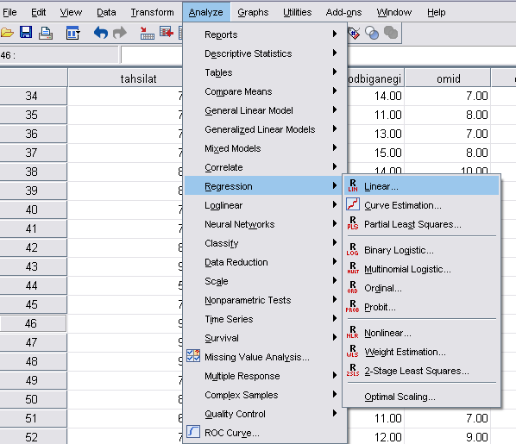

2- متغیر وابسته ( neshat ) را وارد کادر Dependent و تمامی متغیرهای مستقل ( شش متغیر دیگر ) را وارد کادر Independent کرده و بر روی دکمه Ok کلیک می کنیم.

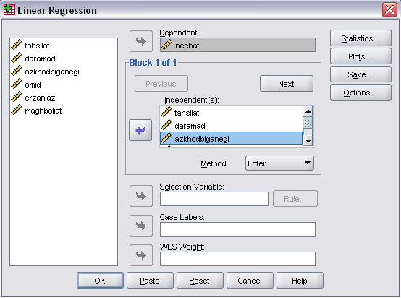

پس از اجرای دستور رگرسیون خطی چند متغیره و به عبارتی روش تحلیل مسیر بر اساس مراحل فوق ، نتایج صفحات بعدی را در خروجی spss خواهیم داشت که با رعایت ملاحظات زیر می توانیم به نتیجه گیری مناسبی از آنها دست بزنیم. البته خروجی تحلیل مسیر ، همانند تحلیل رگرسیون، بیشتر از جدول زیر است اما در اینجا تنها به خروجی اصلی که برای تفسیر نتایج تحلیل مسیر اهمیت دارد ، اشاره می شود. ( یعنی جدول Coefficient ).

برای تفسیر نتایج جدول زیر از ضرایب رگرسیون استاندارد شده یعنی بتا ( Beta ) استفاده می کنیم. بدین صورت که ، به عنوان مثال درآمد با بتای 602/0 بیشترین میزان تاثیر را بر متغیر نشاط دارد. بر اساس این نتیجه یک انحراف استاندارد در متغیر درآمد، میزان نشاط را به میزان 602/0 انحراف استاندارد افزایش می دهد بر عکس کاهش یک انحراف استاندارد در متغیر درآمد به آینده موجب کاهش 602/0 انحراف استاندارد در متغیر نشاط می شود. در خصوص تاثیر سایر متغیرها نیز می توانیم به همین نحو قضاوت کنیم. همچنین همان طورری که جدول نشان می دهد سه متغیر امید به آینده و ازخودبیگانگی و تحصیلات دارای تاثیر معنی داری بر متغیر نشاط نیستند.

| **Coefficientsa** | | | | | | |
| --- | --- | --- | --- | --- | --- | --- |
| Model | | Unstandardized Coefficients | | Standardized Coefficients | t | Sig. |
| B | Std. Error | Beta |
| 1 | (Constant) | 6.793 | 1.870 |  | 3.633 | .000 |
| omid | -.066 | .076 | -.042 | -.861 | .390 |
| azkhodbiganegi | -.009 | .085 | -.006 | -.102 | .919 |
| tahsilat | -.060 | .085 | -.044 | -.712 | .477 |
| erzaniaz | .281 | .096 | .165 | 2.940 | .004 |
| maghboliat | .281 | .093 | .178 | 3.019 | .003 |
| daramad | 1.024 | .132 | .602 | 7.770 | .000 |
| a. Dependent Variable: neshat | | |  |  |  |  |

سپس بر اساس ضرایب رگرسیون استاندارد شده ، نمودار عوامل موثر بر نشاط را به صورت زیر ترسیم می کنی:

**نشاط**

602/0

165/0

178/0

در مرحله بعد بر اساس مدل مفهومی تحقیق فرض شده بود که متغیر ارضا نیازها بیشترین تاثیر را بر متغیر نشاط دارد . به همین خاطر در این مرحله متغیر ارضا نیازها را به عنوان متغیر وابسته وارد معادله رگرسیون کرده و تاثیر سایر متغیرهای مستقل را بر آن آزمون می کنیم( مانند شکل زیر )

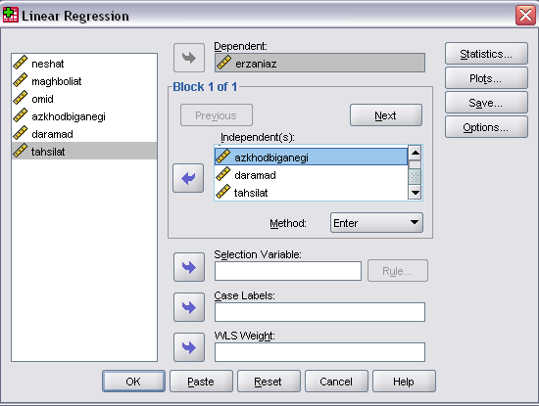

جدول زیر نشان می دهد که فقط متغیر مقبولیت اجتماعی با بتای 569/0 دارای تاثیر معنی داری بر متغیر ارضا نیاز می باشد و سایر متغیرهای مستقل دارای تاثیر معنی داری بر آن نمی باشند.

| **Coefficientsa** | | | | | | |
| --- | --- | --- | --- | --- | --- | --- |
| Model | | Unstandardized Coefficients | | Standardized Coefficients | t | Sig. |
| B | Std. Error | Beta |
| 1 | (Constant) | 4.763 | 1.226 |  | 3.886 | .000 |
| omid | .063 | .051 | .069 | 1.237 | .217 |
| azkhodbiganegi | .067 | .058 | .078 | 1.155 | .249 |
| tahsilat | .069 | .057 | .087 | 1.212 | .227 |
| maghboliat | .525 | .053 | .569 | 9.923 | .000 |
| daramad | -.037 | .089 | -.037 | -.413 | .680 |
| a. Dependent Variable: erzaniaz | | |  |  |  |  |

حال با استفاده از نتایج جدول بالا می توانیم مدل تحلیل مسیر را در مرحله بعد به شکل زیر تنظیم کنیم:

**ارضا نیاز**

569/0

در مرحله بعد با توجه به اینکه در مدل مفهومی تحقیق فرض بر این بود که متغیر امید به آینده ، بعد از متغیر ارضا نیازها بیشترین میزان تاثیر را بر میزان نشاط شهروندان تهرانی دارد، به همین خاطر در این مرحله از تحلیل مسیر، با استفاده از دستور تحلیل رگرسیون خطی چند متغیره، متغیر به امید به آینده را به عنوان متغیر وابسته قرار داده و تاثیر سایر متغیرهای مستقل را بر آن آزمون می کنیم ( همانند شکل صفحه بعد ).

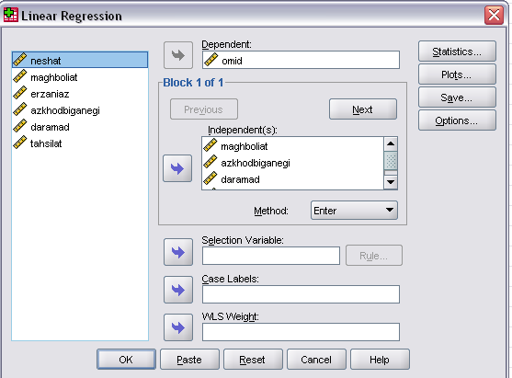

با اجرای دستور بالا ، نتایج جدول زیر در خصوص ضرایب تاثیر متغیرهای مستقل بر متغیر وابسته میانی امید به آینده نشان می دهد که به ترتیب دو متغیر درآمد و ازخودبیگانگی و تحصیلات با ضریب بتای 337/0 و 252/0 و 206/0- دارای تاثر معنی داری بر متغیر امید به آینده می باشند که متغیر تحصیلات دارای تاثیر کاهنده بر آن می باشد .همچنین نتایج نشان می دهد که متغیر مقبولیت اجتماعی دارای تاثر معنی داری بر متغیر امید به آینده نمی باشد.

| **Coefficientsa** | | | | | | |
| --- | --- | --- | --- | --- | --- | --- |
| Model | | Unstandardized Coefficients | | Standardized Coefficients | t | Sig. |
| B | Std. Error | Beta |
| 1 | (Constant) | 9.453 | 1.414 |  | 6.686 | .000 |
| maghboliat | .055 | .066 | .055 | .826 | .410 |
| azkhodbiganegi | .235 | .071 | .252 | 3.325 | .001 |
| daramad | .366 | .109 | .337 | 3.347 | .001 |
| tahsilat | -.179 | .071 | -.206 | -2.524 | .012 |
| a. Dependent Variable: omid | | |  |  |  |  |

در ادامه با استفاده از ضرایب رگرسیون استاندارد شده در جدول بالا ، مدل تحلیل مسیر را در مرحله سوم به شکل زیر تنظیم می کنیم:

**امید به آینده**

252/0

337/0

206/0-

در مرحله آخر، متغیر مقبولیت اجتماعی وارد معادله شده تا تاثیر متغیرهای مستقل بر روی آن آزمون شود ( مانند شکل زیر ).

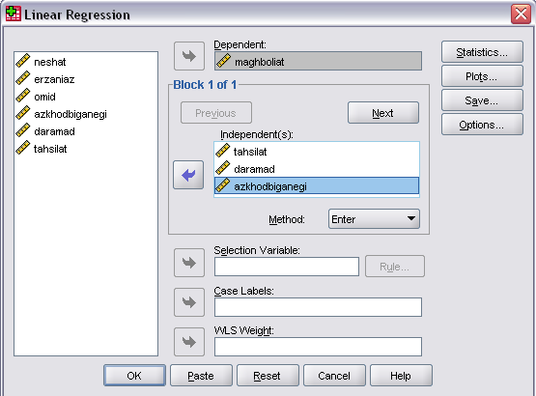

طبق نتایج ، به ترتیب دو متغیر درآمد و ازخودبیگانگی با بتای 312/0 و 189/0 دارای تاثیر معنی داری بر متغیر مقبولیت اجتماعی دارد. همچنین نتایج نشان می دهد که متغیر تحصیلات دارای اثر معنی داری بر متغیر مقبولیت اجتماعی در بین شهروندان تهرانی ندارد.

| **Coefficientsa** | | | | | | |
| --- | --- | --- | --- | --- | --- | --- |
| Model | | Unstandardized Coefficients | | Standardized Coefficients | t | Sig. |
| B | Std. Error | Beta |
| 1 | (Constant) | 5.220 | 1.329 |  | 3.928 | .000 |
| azkhodbiganegi | .175 | .068 | .189 | 2.588 | .010 |
| daramad | .337 | .104 | .312 | 3.247 | .001 |
| tahsilat | .065 | .069 | .076 | .955 | .340 |
| a. Dependent Variable: maghboliat | | |  |  |  |  |

که مدل تحلیل مسیر آن به صورت شکل زیر است:

**مقبولیت اجتماعی**

312/0

189/0

**جمع بندی نتایج تحلیل مسیر در مراحل مختلف**

پس از مجموع نتایج تحلیل مسیر در بالا که در قالب 4 شکل ، جدول و تفسیر نشان داده شد ، در این قسمت باید با تلفیق این 4 نتیجه تحلیل مسیر در 4 مرحله و در نهایت اوردن آن ها در قالب مدل تجربی این مدل را با مدل نظری تحقیق تطبیق دهیم. بنابراین در این جا به منظور تلفیق نتایج و ساده تر شدن تفسیر نمودار مسیر، تاثیر 6 متغیر مستقل تاثیر گذار بر متغیر وابسته نشاط را به سه صورت نشان می دهیم که می تواند راهنمای خوبی باشد.

1. متغیرهایی که صرفاً به صورت مستقیم بر متغیر وابسته نشاط تاثیر گذاشته اند.
2. متغیرهایی که صرفاً به صورت غیر مستقیم بر متغیر وابسته نشاط تاثیر گذاشته اند.
3. متغیرهایی که علاوه بر تاثیر مستقیم به صورت غیر مستقیم نیز بر متغیر وابسته نشاط تاثیر گذاشته اند.

پس می توان گفت که تحلیل مسیر علاوه بر این که تاثیرات مستقیم و همزمان متغیرهای مستقل را نشان می دهد ، تاثیرات غیر مستقیم آن ها را نیز بیان می کند.

1. **متغیرهایی که صرفاً به صورت مستقیم بر متغیر نشاط اجتماعی تاثیر گذاشته اند:**

متغیر ارضا نیازها تنها متغیری بوده است که توانسته است تنها به صورت مستقیم بر نشاط شهروندان تهرانی تاثیر بگذارد. البته چون این متغیر بلافاصله بعد از متغیر نشاط اجتماعی وارد معادله شده و به عنوان متغیر وابسته میانی ( درونی ) در نظر گرفته شده است ، بنابراین تاثیر غیر مستقیم بر روی نشاط اجتماعی نداشته است. میزان تاثیر مستقیم ارضا نیازها بر روی نشاط اجتماعی برابر با 165/0 بوده است که نشان می دهد به ازای یک واحد تغییر در متغیر ارضا نیازها ، میزان نشاط اجتماعی شهروندان تهرانی به میزان 165/0 واحد تغییر خواهد یافت.

1. **متغیرهایی که صرفاً به صورت غیر مستقیم بر متغیر نشاط اجتماعی تاثیر گذاشته اند:**

با توجه به نتایج حاصل از تحلیل رگرسیون متغیر ازخودبیگانگی فقط به صورت غیر مستقیم بر متغیر نشاط اجتماعی تاثیر گذاشته است. به عبارت دیگر این متغیر پس از اثرگذاری بر روی متغیر مقبولیت اجتماعی با ضریب بتا 189/0 و از طریق مقبولیت اجتماعی بر روی نشاط اجتماعی اثر گذاشته است بنابراین متغیر از خودبیگانگی تنها متغیری است که صرفا به صورت غیر مستقیم بر روی نشاط شهروندان تهرانی اثر گذاشته است.

1. **متغیرهایی که علاوه بر تاثیر مستقیم ، به صورت غیر مستقیم و با واسطه متغیرهای وابسته میانی بر متغیر نشاط اجتماعی تاثیر گذاشته اند:**

متغیر احساس مقبولیت اجتماعی ، علاوه بر تاثیر مستقیم ، به صورت غیر مستقیم و با واسطه متغیر ارضا نیازها با ضریب مسیر 569/0 بر روی شهروندان تهرانی تاثیر گذاشته است. یعنی با افزایش احساس مقبولیت اجتماعی در بین شهروندان تهرانی ، میزان ارضا نیاز آنها افزایش یافته و این امر در نهایت با افزایش نشاط اجتماعی در بین آنان منجر خواهد شد.

همچنین متغیر درآمد هم به صورت مستقیم و هم به صورت غیر مستقیم از طریق متغیر مقبولیت اجتماعی بر روی متغیر نشاط شهروندان تهرانی اثر گذاشته است.

با توجه به مدل تجربی بدست آمده ، متغیرهای ارضا نیازها و مقبولیت اجتماعی به عنوان متغیرهای میانی ( درونداد ) ( منظور از متغیرهای میانی، متغیرهایی هستند که به عنوان متغیر وابسته در نظر گرفته شده اند و تاثیر سایر متغیرها بر روی آن ها محاسبه شده است ) و متغیرهای از خودبیگانگی و تحصیلات و درآمد به عنوان متغیرهای بیرونی ( منظور از متغیرهای بیرونی متغیرهایی هستند که به عنوان متغیر وابسته وارد معادله نشده و تاثیر رگرسیونی سایر متغیرها بر روی آن ها محاسبه نشده است ) می باشند. از این رو برای این که به بررسی میزان همبستگی دوجانبه بین متغیرهای بیرونی بپردازیم ، ( با توجه به مقیاس فاصله ای متغیرها ) از ضریب همبستگی پیرسون استفاده می کنیم . میزان این ضریب نشان می دهد که بین این متغیرها همبستگی وجود دارد. با استفاده از این روش و محاسبه ضریب همبستگی بین متغیرهای بیرونی می توان گفت که انتخاب متغیرها به صورت موزاییکی نبوده، بلکه بین آن ها تعامل برقرار بوده و متغیرها با توجه به مدل نظری انتخاب شده اند. مقدار ضرایب هر یک از این همبستگی ها در مدل تحلیل مسیر توسط فلش دو طرفه ( ) نشان داده شده است . نتایج نشان می دهد متغیرهایی که برای این تحقیق انتخاب شده اند با همدیگر همبستگی بالایی برخوردار هستند و دارای پشتوانه تئوریک بوده و افزایش و کاهش در هر یک از این متغیرها، با افزاش یا کاهش در متغیر مقایسه شده با آن همراه می باشد.

**نحوه محاسبه ضرایب مسیر ( تاثیر رگرسیونی ) مستقیم ، غیر مستقیم و کل**

بعد از اینکه روش تحلیل مسیر را طی چندین مرحله اجرا کردیم ، باید در قالب جدولی، نتیجه مربوط به انواع تاثیر مستقیم ، غیر مستقیم، و هم مستقیم و هم غیر مستقیم متغیرهای مستقل بر متغیر وابسته نشاط را نشان دهیم.

1. **محاسبه تاثیر مستقیم**

تاثیر مستقیم در واقع همان ضریب تاثیر رگرسیونی هر متغیر مستقل بر متغیر وابسته است. بنابراین، مقدار این تاثیر را می توان از خروجی تحلیل رگرسیون بدست آورد. به عنوان مثال، میزان تاثیر مستقیم متغیر مقبولیت اجتماعی بر متغیر نشاط برابر است با 178/0 .

1. **محاسبه تاثیر غیر مستقیم**

برای بدست آوردن مقدار تاثیر غیر مستقیم هر متغیر مستقل بر متغیر وابسته ، ابتدا باید تمامی مسیرهای تاثیرات غیر مستقیم هر متغیر مستقل بر متغیر وابسته را در هم ضرب و سپس ماحصل تمامی این تاثیرات را با هم جمع کنیم. به عنوان مثال برای اینکه میزان تاثیر غیر مستقیم متغیر مقبولیت اجتماعی بر متغیر نشاط را بدست آوریم باید بداینم که متغیر مقبولیت اجتماعی از طریق متغیر ارضا نیاز بر متغیر نشاط تاثیر گذاشته است. بنابراین برای محاسبه میزان تاثیر غیر مستقیم متغیر مقبولیت اجتماعی بر نشاط به شکل زیر عمل می کنیم:

**مقبولیت اجتماعی**

**ارضا نیاز**

**نشاط**

569/0

165/0

که مقدار این ضریب برابر است با :

0/569 * 0/165 = 0/0938

بنابراین همان طور که در زیر مشخص است ، کل تاثیرات مقبولیت اجتماعی بر نشاط شهروندان تهرانی برابر است با :

1. **محاسبه تاثیر کل**

مجموع تاثیرهای مستقیم و غیر مستقیم هر متغیر مستقل بر متغیر وابسته نشاط را نشان می دهد. برای بدست آوردن این مقدار کل، باید مقدارهای تاثیرهای مستقیم و غیر مستقیم هر متغیر مستقل را با هم جمع کنیم . به عنوان مثال میزان تاثیر کل متغیر مقبولیت اجتماعی بر متغیر نشاط برابر با :

تاثیر کل مقبولیت اجتماعی = تاثیر مستقیم ( 0/178 ) + تاثیر غیر مستقیم ( 0/0938) = 0/2718

|  |  |  |  |
| --- | --- | --- | --- |
|  | تاثیر مستقیم | تاثیر غیر مستقیم | تاثیر کل |
| ارضا نیازها | 165/0 | - | 165/0 |
| مقبولیت اجتماعی | 178/0 | 0938/0 | 2718/0 |
| امید به آینده | - | - | - |
| تحصیلات | - | - | - |
| ازخودبیگانگی | - | 0336/0 | 0336/0 |
| درآمد | 602/0 | 0555/0 | 0334/0 |

**نشاط اجتماعی**

0/189

-0/206

0/165

0/60202

0/178

0/312

0/252

0/337

.

0/634

0/703

**مدل تجربی عوامل موثر بر نشاط**